**bel.ru**

**Белгородскую область накроет снегом? Синоптики предупреждают о непогоде**

13 ноября 2024, 15:54

Фото: 1MI. Снег вновь пообещали белгородцам

**Снег и гололедицу пообещали белгородцам**

**Сюжет**

[**Дождь**](https://bel.ru/tags/dozhd)

**Ночью местами похолодает до -3 °С, возможны осадки. Днём они продолжатся, но уже, вероятно, при плюсовой температуре. Местами ожидается гололедица, предупреждает МЧС.**

В Белгородской области в четверг, 14 ноября, будет облачно. Ночью температура опустится до -3…+2 °С. Ожидаются небольшие осадки в виде снега и дождя.

Днём столбик термометра в регионе остановится на отметке от -1 °С до +4 °С. Пройдут небольшие, а в отдельных районах умеренные осадки в виде снега и дождя со снегом.

Утром и днём возможно налипание мокрого снега. На дорогах гололедица. Ветер западной четверти будет дуть со скоростью 4-9 м/с.

В Белгороде в ночь на четверг температура опустится до 0 °С, пройдёт дождь со снегом. Небольшие осадки продолжатся днём, но уже при +1 °С.

К слову, дождь со снегом, согласно прогнозу Гидрометцентра, будет идти и в ночь на пятницу, 15 ноября. В выходные же осадков пока не прогнозируют.

[**https://bel.ru/news/2024-11-13/belgorodskuyu-oblast-nakroet-snegom-sinoptiki-preduprezhdayut-o-nepogode-5247801**](https://bel.ru/news/2024-11-13/belgorodskuyu-oblast-nakroet-snegom-sinoptiki-preduprezhdayut-o-nepogode-5247801)

**За день при пожарах в Белгородской области погибла женщина, пострадал мужчина**

13 ноября 2024, 12:48

Фото: 1MI. Семь пожаров насчитали за день в Белгородской области

**Сюжет**

[**Пожар**](https://bel.ru/tags/pozhar)

**За прошедшие сутки на территории Белгородской области зарегистрировали семь пожаров, три из которых случились в жилых помещениях. Есть пострадавший и погибшая. Подробности сообщили в официальном Telegram-канале регионального МЧС.**

Первый пожар случился в селе Ржевка Шебекинского округа. Огонь охватил 24 квадратных метра жилого дома. В результате происшествия погибла 74-летняя женщина.

Ещё одно возгорание случилось в Белгороде на улице Горького. Пожар возник в гараже: повреждения получил мопед, а стены и потолок оказались закопчены. В помещении на момент пожара находился 50-летний собственник, он пострадал.

Предварительно, второе возгорание случилось из-за неисправности систем, механизмов и узлов транспортного средства.

Кроме того, за сутки огонь повредил жилой дом в Корочанском районе, вещи в квартире в Губкине, сарай в Прохоровском районе, а также гараж, летнюю кухню и сарай в Белгородском районе.

[**https://bel.ru/news/2024-11-13/za-den-pri-pozharah-v-belgorodskoy-oblasti-pogibla-zhenschina-postradal-muzhchina-5247470**](https://bel.ru/news/2024-11-13/za-den-pri-pozharah-v-belgorodskoy-oblasti-pogibla-zhenschina-postradal-muzhchina-5247470)

**mirbelogorya.ru**

**Белгородским пожарным передали девять спецмашин**

Белгородская область / Александра Чиркина / 13.11.2024 15:11

**Их приобрели за счёт федерального бюджета.**

Для пожарно-спасательных частей закупили четыре автоцистерны на базе **«УРАЛ»** и **«КамАЗ»**, четыре автолестницы**АЛ-30** и легковой автомобиль**«Лада Веста».** Весь транспорт оснащён современным аварийно-спасательным оборудованием.

Автоцистерны отправят в пожарно-спасательные части **Белгорода, Алексеевки** и посёлка**Ракитное**. Пожарные автолестницы получат подразделения **Старого Оскола, Губкина, Шебекино** и **Строителя.**

«Уважаемые сотрудники МЧС, хочу сказать спасибо за то, что, несмотря на все сложные ситуации, вы всегда приходите на помощь жителям Белгородской области. Благодарен каждому за личное мужество и тот пример, который вы подаёте всем!» – поблагодарил спасателей **Вячеслав Гладков.**

Напомним, в сентябре в**Губкинском округе** открылась новая пожарно-спасательная станция. Она будет обслуживать 25 населённых пунктов. В распоряжении части – две пожарные машины, новый служебный транспорт и 18 опытных сотрудников.

[**https://mirbelogorya.ru/region-news/61-belgorodskaya-oblast-news/66142-belgorodskim-pozharnym-peredali-devyat-spetsmashin.html**](https://mirbelogorya.ru/region-news/61-belgorodskaya-oblast-news/66142-belgorodskim-pozharnym-peredali-devyat-spetsmashin.html)

/ 13.11.2024 13:39

**Опасную находку времён Великой Отечественной войны обнаружили на улице Победы. В отдел полиции заявление об обнаружении боеприпаса поступило 12 ноября.**

Взрывотехники выехали на место происшествия и изъяли авиационную бомбу **SD 50**. Её вывезли и ликвидировали на специальном полигоне.

Напомним, что по информации регионального **МЧС** , ежегодно в Белгородской области находят две– три тысячи взрывоопасных предметов периода**ВОВ**.

[**https://mirbelogorya.ru/region-news/61-belgorodskaya-oblast-news/66138-v-tsentre-belgoroda-nashli-fugasnuyu-aviatsionnuyu-bombu.html**](https://mirbelogorya.ru/region-news/61-belgorodskaya-oblast-news/66138-v-tsentre-belgoroda-nashli-fugasnuyu-aviatsionnuyu-bombu.html)

**В Шебекинском округе 74-летняя белгородка погибла в пожаре**

Белгородская область / Арина Брезинская / 13.11.2024 12:29

**В селе Ржевка на улице Заводская загорелся жилой дом. Площадь пожара составила 24 кв.м.**

О причинах возгорания не сообщается.

Всего за минувшие сутки в регионе зарегистрировано семь пожаров, три из них – в жилье, сообщили в региональном **МЧС**.

[**https://mirbelogorya.ru/region-news/61-belgorodskaya-oblast-news/66136-v-shebekinskom-okruge-74-letnyaya-belgorodka-pogibla-v-pozhare.html**](https://mirbelogorya.ru/region-news/61-belgorodskaya-oblast-news/66136-v-shebekinskom-okruge-74-letnyaya-belgorodka-pogibla-v-pozhare.html)

**go31.ru**

**50-килограммовую авиабомбу времён Великой Отечественной нашли в центре Белгорода**

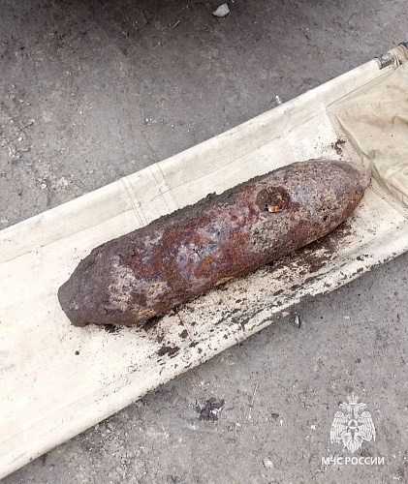

Фото: МЧС

*В региональном управлении МЧС сообщили об утилизации 50-килограммовой авиабомбы.*

Вчера, 12 ноября, белгородским спасателям поступило сообщение о том, что при земляных работах на улице Победы в Белгороде была найдена **50-килограммовая авиабомба** времён Великой Отечественной.

Взрывотехники оцепили территорию вокруг боеприпаса и извлекли его. Фугасный немецкий снаряд был перевезён на полигон и уничтожен.

[**https://www.go31.ru/news/proisshestviya/50-kilogrammovuyu-aviabombu-vremyen-velikoy-otechestvennoy-nashli-v-tsentre-belgoroda/**](https://www.go31.ru/news/proisshestviya/50-kilogrammovuyu-aviabombu-vremyen-velikoy-otechestvennoy-nashli-v-tsentre-belgoroda/)

**Прохладу и высокое давление стоит ждать белгородцам в среду**

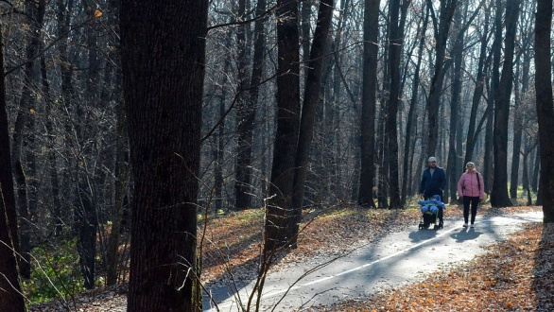

Фото: Сергей Егоров

*В региональном управлении МЧС поделились прогнозом погоды на среду, 13 ноября.*

Утром ветер будет слабым, но постепенно усилится и достигнет **11 метров в секунду**. Осадков ждать не стоит ни в первой половине дня, ни во второй.

Переменная облачность будет скрывать солнце и не даст воздуху сильно прогреться – **от 0 до плюс 5 градусов**. При этом утром стоит быть готовым к морозу. Атмосферное давление останется высоким – **751 миллиметр ртутного столба**.

[**https://www.go31.ru/news/obshchestvo/sgok-obyavlyaet-start-tvorcheskogo-konkursa-dlya-starooskolskikh-shkolnikov/?erid=2SDnjcmt9dd**](https://www.go31.ru/news/obshchestvo/sgok-obyavlyaet-start-tvorcheskogo-konkursa-dlya-starooskolskikh-shkolnikov/?erid=2SDnjcmt9dd)

**belgorod.bezformata.com**

**В четверг в регионе местами гололедица и налипание мокрого снега**

Фото: [31.mchs.gov.ru](https://31.mchs.gov.ru/)

По данным белгородских синоптиков, **14 ноября**в регионе ожидается облачная погода. Ночью небольшие осадки в виде [снега](https://belgorod.bezformata.com/word/snegu/419/), мокрого снега и дождя. Днём небольшие, местами умеренные осадки в виде снега, мокрого снега, местами с дождём. Местами гололедица. Утром и днём местами [налипание](https://belgorod.bezformata.com/word/nalipaniem/54090/) мокрого снега. Ветер западной четверти 4-9 м/с. Температура воздуха ночью от 3° мороза до 2° тепла, днём от 1° мороза до 4° тепла.

В Белгороде температура воздуха ночью от 1° мороза до 1° тепла, днём 0-2° тепла.

Во время отопительного периода следует соблюдать правила пожарной безопасности. Не перегружайте электросети и используйте только исправные электроприборы. Проверьте электропроводку, осмотрите электрические провода и устройства на наличие повреждений и надломов. Убедитесь, что обогреватели и печи исправны. Уходя из дома, выключайте все электронагревательные приборы.

Главное управление МЧС России по Белгородской области рекомендует белгородцам при перемещении по скользкому участку дороги не спешить, избегать резких движений, постоянно смотреть себе под ноги. Если нужно осмотреться, не стоит этого делать на ходу – лучше остановиться. Одеваться необходимо по погоде, подберите нескользящую обувь.

  Водителям в непогоду следует начинать движение плавно, трогаться с места на низкой передаче на малых оборотах. Двигайтесь со скоростью, обеспечивающей безопасность в местах с оживлённым движением, возле школ, на перекрёстках и мостах, а также на поворотах и спусках. При движении сохраняйте более длинную, чем обычно, дистанцию между транспортными средствами, так как тормозной путь на скользкой дороге значительно увеличивается. Во избежание заноса не стоит делать резких манёвров, если автомобиль занесло при торможении, необходимо быстро ослабить торможение, и поворотом руля в сторону заноса выровнять автомобиль.

**В случае чрезвычайного происшествия звоните по телефону Единой службы спасения – «**[**112**](https://belgorod.bezformata.com/word/112/104016/)**» или «**[**101**](https://belgorod.bezformata.com/word/101/856245/)**», единый телефон доверия ГУ МЧС России по Белгородской области – 8 (4722) 39-99-99.**

[**https://belgorod.bezformata.com/listnews/mokrogo-snega/138934821/**](https://belgorod.bezformata.com/listnews/mokrogo-snega/138934821/)

**ячеслав Гладков сообщил о передаче спецтранспорта в посёлок Ракитное**

Фото: [zhizn31.ru](https://zhizn31.ru/)

Фото: Алексей [Дацковский](https://rakitnoe.bezformata.com/word/datckovskaya/55255/) / [belpressa.ru](http://belpressa.ru/) Всего в Белгородскую область поступило девять единиц техники.

Губернатор **Вячеслав Гладков**сообщил о передаче спецтранспорта в посёлок [Ракитное](https://rakitnoe.bezformata.com/word/rakitnoe/239874/). Всего в Белгородскую область поступило **девять единиц техники**.

Автоцистерны отправят в пожарно-спасательные части Алексеевки и Белгорода, а также в посёлок Ракитное. Автолестницы – в Старый Оскол, Губкин, Шебекино и Строитель.

[**https://rakitnoe.bezformata.com/listnews/posyolok-rakitnoe/138931746/**](https://rakitnoe.bezformata.com/listnews/posyolok-rakitnoe/138931746/)

**znamya31.ru**

**Белгородские огнеборцы ликвидировали семь пожаров на территории региона за минувшие сутки**

Сегодня, 17:44Происшествия

Фото: пресс-служба МЧС Белгородской области

**В результате происшествий один человек погиб.**

Белгородские огнеборцы ликвидировали семь пожаров на территории региона за минувшие сутки. Об этом сообщили в пресс-службе МЧС Белгородской области.

В селе **Ржевка** Шебекинского округа произошёл пожар в жилом доме. Огонь повредил одну из комнат. На месте происшествия спасатели обнаружили погибшую женщину 1950 года рождения. Причины пожара в настоящее время устанавливаются.

В селе **Татьяновка** Корочанского района горел жилой дом. Огонь повредил жилище на площади 36 кв. м. Причина пожара – неосторожность при курении.

В городе **Губкин** на улице Севастопольской произошёл пожар в двухкомнатной квартире на третьем этаже девятиэтажного жилого дома. Огонь повредил стиральную машину, закоптил стены и потолок. Причиной пожара стало нарушение правил устройства и эксплуатации электроприборов.

[**https://znamya31.ru/news/proisshestviya/2024-11-13/belgorodskie-ognebortsy-likvidirovali-sem-pozharov-na-territorii-regiona-za-minuvshie-sutki-415575**](https://znamya31.ru/news/proisshestviya/2024-11-13/belgorodskie-ognebortsy-likvidirovali-sem-pozharov-na-territorii-regiona-za-minuvshie-sutki-415575)

**Осадки в виде снега и дождя ожидаются в Белгородской области 14 ноября**

Сегодня, 15:56Общество

Фото: пресс-служба МЧС Белгородской области

**Синоптики прогнозируют облачную погоду.**

Белгородские синоптики прогнозируют завтра, **14 ноября,** на территории региона облачную погоду. Ночью небольшие осадки в виде снега, мокрого снега и дождя. Днём небольшие, местами умеренные осадки в виде снега, мокрого снега, местами с дождём. Местами гололедица. Утром и днём местами налипание мокрого снега.

**«Температура воздуха ночью от 3 градусов мороза до 2 градусов тепла, днём от 1 градуса мороза до 4 градусов тепла», - сообщили в пресс-службе МЧС Белгородской области.**

В Белгороде ночью **от 1 градуса мороза до 1 градуса тепла**, днём **0-2 градуса** тепла. Ветер западной четверти **4-9 м/с.**

[**https://znamya31.ru/news/obshestvo/2024-11-13/osadki-v-vide-snega-i-dozhdya-ozhidayutsya-v-belgorodskoy-oblasti-14-noyabrya-415638**](https://znamya31.ru/news/obshestvo/2024-11-13/osadki-v-vide-snega-i-dozhdya-ozhidayutsya-v-belgorodskoy-oblasti-14-noyabrya-415638)

**Вячеслав Гладков передал ключи от новой техники белгородским спасателям**

Сегодня, 14:02Общество

Фото: [t.me/vvgladkov](http://t.me/vvgladkov)

**Всего им вручили девять единиц спецтранспорта.**

Губернатор **Вячеслав Гладков**, замминистра МЧС РФ Илья Денисов и начальник областного МЧС Сергей Потапов вручили ключи от новой техники белгородским спасателям. Об этом глава региона рассказал в своих соцсетях.

**«Всего для работы подразделений поступило 9 единиц спецтранспорта, приобретённого за счёт средств федерального бюджета: 4 пожарные автоцистерны на базе «УРАЛ» и «КамАЗ», 4 пожарные автолестницы АЛ-30, а также легковой автомобиль «Лада Веста», – сказал Гладков.**

Новый транспорт поступит в семь муниципалитетов Белгородской области. Белгородский район получит автоцистерны.

[**https://znamya31.ru/news/obshestvo/2024-11-13/vyacheslav-gladkov-peredal-klyuchi-ot-novoy-tehniki-belgorodskim-spasatelyam-415606**](https://znamya31.ru/news/obshestvo/2024-11-13/vyacheslav-gladkov-peredal-klyuchi-ot-novoy-tehniki-belgorodskim-spasatelyam-415606)

**Белгородские взрывотехники обезвредили 50-килограммовую авиабомбу**

Сегодня, 12:01Происшествия

Фото: пресс-служба МЧС Белгородской области

**Немецкая фугасная авиационная бомба SD-50 была обнаружена рабочими на строительной площадке в Белгороде.**

Белгородские взрывотехники обезвредили 50-килограммовую авиабомбу. Об этом сообщили в пресс-службе МЧС Белгородской области.

Немецкая фугасная авиационная бомба SD-50 была обнаружена рабочими на строительной площадке в Белгороде. Боеприпас пролежал в земле со времён Великой Отечественной войны.

На место происшествия незамедлительно выдвинулись взрывотехники поисково-спасательной службы Белгородской области и оцепили место обнаружения боеприпаса. Обследовав проржавевшую авиабомбу, взрывотехники установили, что состояние взрывателя позволяет выполнить перевозку. Бомбу погрузили на борт спецавтомобиля и перевезли на полигон, где ликвидировали путём подрыва.

[**https://znamya31.ru/news/proisshestviya/2024-11-13/belgorodskie-vzryvotehniki-obezvredili-50-kilogrammovuyu-aviabombu-415576**](https://znamya31.ru/news/proisshestviya/2024-11-13/belgorodskie-vzryvotehniki-obezvredili-50-kilogrammovuyu-aviabombu-415576)

**belpressa.ru**

**Белгородским пожарно-спасательным службам передали 9 новых служебных машин**

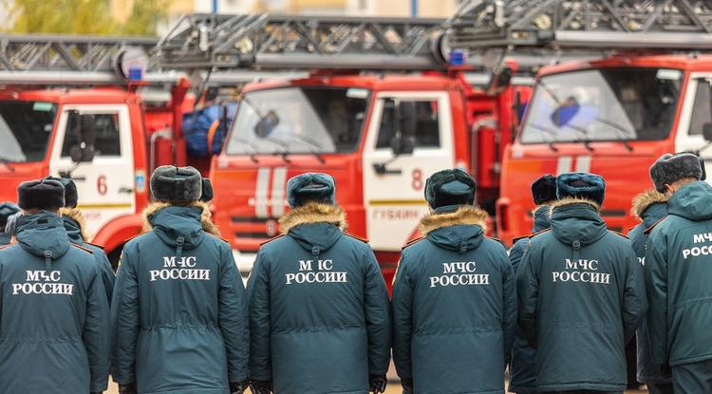Фото: Алексей Дацковский

**Технику отправят в несколько районов области, среди которых есть и приграничные.**

[Реклама](https://www.belpressa.ru/projects/belgorodskoj-oblasti-70-let/)

12 ноября ключи от современных специализированных и оперативно-служебных автомобилей получили подполковники, капитаны и старшие лейтенанты внутренней службы пожарно-спасательных частей региона.

«Мы стараемся полностью обновить материально-техническое обеспечение Главного управления МЧС по Белгородской области. Не жалеем федерального бюджета на эти цели. Понимаем, насколько тяжёлая сейчас служба. Одно тушение пожаров уже несёт огромную угрозу для жизни, а когда над тобой летают дроны – ситуация становится в разы опаснее. Спасибо вам за мужество, за тот пример, который вы подаёте своей работой», – обратился к присутствующим **Вячеслав Гладков**.

[**https://www.belpressa.ru/society/drugoe/64114.html#**](https://www.belpressa.ru/society/drugoe/64114.html#)

**В центре Белгорода прошли учения по взаимодействию силовиков и чиновников во время ЧС**

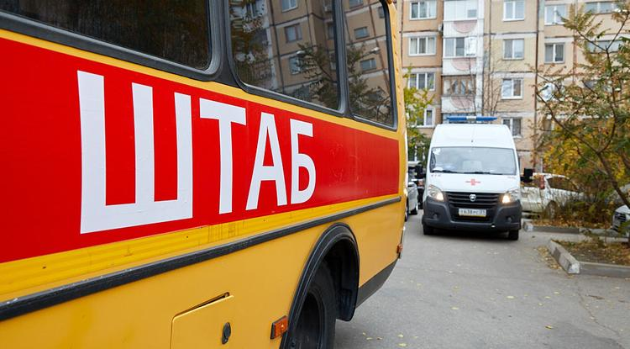Фото: Елена Журавлёва

**По легенде оперативному дежурному поступил сигнал, что в многоэтажку на проспекте Славы, 123 попала ракета и здание полностью разрушилось.**

[Реклама](https://www.belpressa.ru/projects/belgorodskoj-oblasti-70-let/)

После подтверждения о произошедшем от губернатора **Вячеслава Гладкова** силовые структуры решили развернуть штаб во дворе пострадавшего дома.

К месту условного происшествия прибыли все службы, участвующие в ликвидации ЧС. Для [вывоза людей](https://www.belpressa.ru/svo/63670.html) приготовили 5 автобусов, а в школе № 45 развернули ситуационный центр, цель которого – распределить пострадавших жильцов дома в больницы и другие места размещения.

[**https://www.belpressa.ru/64137.html#**](https://www.belpressa.ru/64137.html#)

**oskol.city**

# Гололедица и налипание мокрого снега ждут жителей Белгородской области

28 секунд назад [В Старом Осколе и области](https://oskol.city/news/in-stary-oskol-and-region/)

101

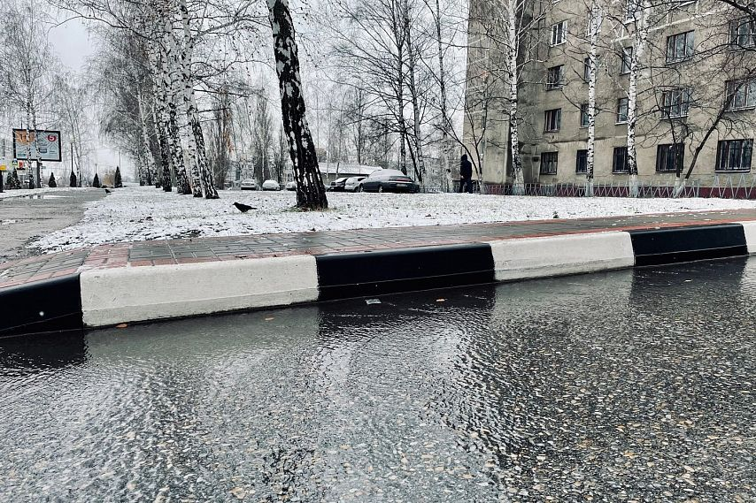

Фото:Юлии Шехворостовой

По данным белгородских синоптиков, 14 ноября ожидаются снег, в том числе мокрый, и дождь. Ветер будет дуть со скоростью 4-9 м/с. Температура воздуха ночью – от -3 до +2, днём – от -1 до +4 градусов.

Судя по прогнозу, на дорогах будет скользко. Поэтому водителям и пешеходам стоит быть предельно внимательными. Утром и днём возможно налипание мокрого снега на провода и деревья.

Как поясняют метеорологи, во второй половине недели на территорию Европейской России начнёт влиять южная периферия [северного циклона](https://www.gismeteo.ru/maps/). Атмосферное давление будет падать. А погода – соответствовать календарю.  
Источник: <https://oskol.city/news/in-stary-oskol-and-region/97178/>

Старооскольские пожарные получили новую автолестницу

30 минут назад [В Старом Осколе и области](https://oskol.city/news/in-stary-oskol-and-region/)

85

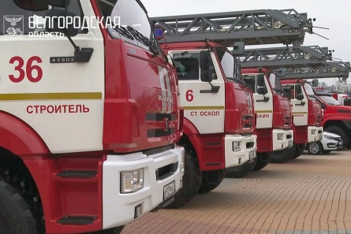

Фото:пресс-служба губернатора и правительства Белгородской области.

Губернатор Белгородской области Вячеслав Гладков вместе с заместителем министра МЧС России Ильей Денисовым и начальником ГУ МЧС региона Сергеем Потаповым [передали](https://vk.com/wall639631882_1603921) новую технику пожарным подразделениям региона. За счёт средств федерального бюджета было приобретено 9 единиц спецтранспорта: 4 пожарные автоцистерны на базе «УРАЛ» и «КамАЗ», 4 пожарные автолестницы АЛ-30, а также легковой автомобиль «Лада Веста».  
Источник: <https://oskol.city/news/in-stary-oskol-and-region/97175/>

**bel.kp.ru**

**Мокрый снег с дождем ожидаются в Белгородской области 14 ноября**

**Скорость ветра может достигать девяти метров в секунду**

**Алексей СЕРГУНИН**

**ПОДЕЛИТЬСЯ**

**Днем небольшой, местами умеренный снег, мокрый снег, в отдельных районах и округах с дождем.**

**Фото: Алексей СЕРГУНИН. Перейти в Фотобанк КП**

**По прогнозам белгородских синоптиков, завтра, 14 ноября, в нашем регионе ожидается облачная погода. Об этом сообщает пресс-служба ГУ МЧС России по Белгородской области.**

**Ночью возможны небольшой снег, мокрый снег и дождь. Днем небольшой, местами умеренный снег, мокрый снег, в отдельных районах и округах с дождем. В отдельных муниципалитетах прогнозируется гололедица. Утром и днем местами налипание мокрого снега. Ветер западный, 4-9 м/с. Температура воздуха ночью от -3 до +2 градусов, днем от -1 до +4 градусов. В Белгороде температура воздуха ночью от -1 до +1 градуса, днем – от 0 до +2 градусов.**

[**https://www.bel.kp.ru/online/news/6088702/**](https://www.bel.kp.ru/online/news/6088702/)

**Белгородские сотрудники МЧС получили девять единиц спецтехники**

**В регион прибыли четыре автоцистерны, четыре автолестницы и легковой автомобиль**

**Марина МАКОВЛЕВА**

**ПОДЕЛИТЬСЯ**

**Фото Telegram-канала правительства Белгородской области**

**В Белгородскую области поступило девять единиц спецтранспорта. Автомобили для МЧС были приобретены за счет средств федерального бюджета. Об этом сообщает губернатор региона Вячеслав Гладков.**

**Среди специализированных машин четыре пожарные автоцистерны на базе «УРАЛ» и «КамАЗ», четыре пожарные автолестницы АЛ-30 и легковой автомобиль «Лада Веста».**

[**https://www.bel.kp.ru/online/news/6088202/**](https://www.bel.kp.ru/online/news/6088202/)

**В Белгородской области в пожаре погибла 74-летняя женщина**

**Еще один мужчина пострадал из-за загоревшегося неисправного мопеда**

**Марина МАКОВЛЕВА**

**ПОДЕЛИТЬСЯ**

**Фото ГУ МЧС по Белгородской области**

**В селе Ржевка Шебекинского округа загорелся жилой дом. Огонь охватил 24 квадратных метра. В пожаре погибла пенсионерка. Об этом рассказали в ГУ МЧС по Белгородской области.**

**- К сожалению, в результате пожара погибла женщина 74-х лет, - сообщают в ведомстве.**

**Читайте на WWW.BEL.KP.RU:** [**https://www.bel.kp.ru/online/news/6087794/**](https://www.bel.kp.ru/online/news/6087794/)

**bel.aif.ru**

# Взрывотехники обезвредили бомбу, найденную на стройплощадке в Белгороде

Белгород , 13 ноября - АиФ Белгород.

На стройплощадке на улице Победы в Белгороде рабочие обнаружили немецкую фугасную авиационную бомбу SD-50 времён Великой Отечественной войны. Об этом сообщили в пресс-службе регионального МЧС.

Днём 12 ноября в поисково-спасательную службу поступила информация об обнаружении предмета, представляющего угрозу. Взрывотехники оцепили место обнаружения боеприпаса.

Специалисты обследовали проржавевшую авиабомбу и пришли к выводу, что взрыватель позволяет выполнить безопасную транспортировку. Бомбу перевезли на полигон, где она была обезврежена.

[**https://bel.aif.ru/incidents/vzryvotehniki-obezvredili-bombu-naydennuyu-na-stroyploshchadke-v-belgorode**](https://bel.aif.ru/incidents/vzryvotehniki-obezvredili-bombu-naydennuyu-na-stroyploshchadke-v-belgorode)

# Белгородка погибла в пожаре в селе Ржевка Шебекинского округа

Белгород , 13 ноября - АиФ Белгород.

В селе Ржевка Шебекинского округа 12 ноября произошёл пожар в жилом доме. Погибла 74-летняя женщина, сообщили в пресс-службе регионального МЧС.

Дежурный караул пожарно-спасательной части № 52 ликвидировал возгорание. О причинах пожара не сообщается.

Отметим, что за прошедшие сутки в регионе зарегистрировано семь пожаров.

[**https://bel.aif.ru/incidents/chp/belgorodka-pogibla-v-pozhare-v-sele-rzhevka-shebekinskogo-okruga**](https://bel.aif.ru/incidents/chp/belgorodka-pogibla-v-pozhare-v-sele-rzhevka-shebekinskogo-okruga)